**UNITA DI MISURA**

**Le unità di misura dei nostri elementi html si suddividono in due categorie:**

* **Unità di misura assolute**
* **Unità di misura relative**

**UNITA DI MISURA ASSOLUTE**

**Le unità di misura assolute sono quelle base. Qui sotto è riportata una tabella con le unità di misura assolute.**

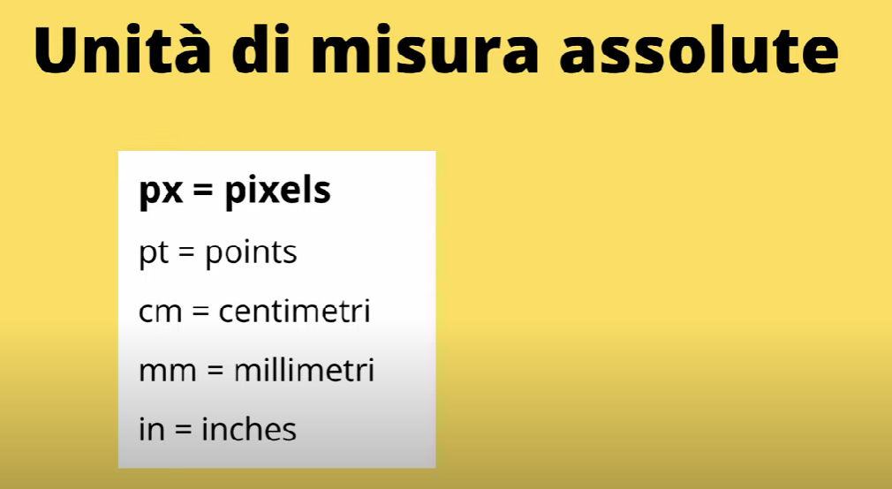

**In particolare, si ha che 1px è pari a:**

* **0.75 Pt**
* **0.0264583333 cm**
* **0.2645833333 mm**
* **1 pixel = 1 inch / 96 = 0.010417 inch**

**Si noti che il valore in pixel (o in cm, mm, Pt, inch) associato ad una proprietà non cambia mai.**

**UNITA DI MISURA RELATIVE**

**Le unità di misura relative sono quelle più utilizzate in CSS. Queste unità di misura indicano la grandezza di un elemento rispetto alla grandezza di un altro.**

**Supponiamo di avere due div, e che un div sia contenuto nell’altro. Chiamiamo A il div contenitore e B il div contenuto.**

**Supponiamo che la larghezza del div contenuto sia il 40% della larghezza del div contenitore. Se la larghezza del div contenitore si riduce, si ridurrà anche la larghezza del div contenuto.**

**Vediamo quindi quali unità di misura relative andremo a studiare.**

* **%**
* **em**
* **rem**

**Percentuale %**

**Dati due div, A e B, con B contenuto in A, ha senso applicare la percentuale sulla larghezza o sull’altezza del div B.**

**Utilizziamo il seguente esempio per capire il funzionamento della percentuale su un div contenuto in un altro div**

**HTML**

<body>

    <div class="parent">

        <div class="figlio">

        </div>

    </div>

</body>

**CSS**

.parent{

    width:700px;

    height:700px;

    border:2px solid blue;

}

.figlio{

    width:70%;

    height:70%;

    border:2px solid red;

    font-size:28%;

}

**BROWSER**



**Per prima cosa vediamo le proprietà del nostro div parent, e poi vediamo le proprietà del nostro div figlio.**

**PROPRIETA DIV PARENT**

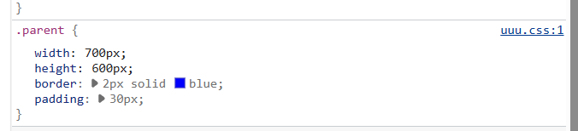

**PROPRIETA DIV FIGLIO**

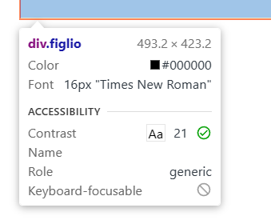

**Ovviamente, il 70% di 490 è quasi uguale a 493.2 ed il 70% di 600 è quasi uguale a 423.2. In realtà il 70% di 700 è pari a 490 ed il 70% di 600 è pari a 420. C’è un aggiunta di 3.2 px che ancora non so cosa sia.**

**Cosa succede se aumentiamo le dimensioni del div parent?**

**Supponiamo di aumentare la width del div parent a 1000 e la height a 950.**

**Quali saranno le dimensioni del div figlio?**

**DIMENSIONI DIV PARENT**

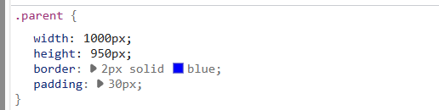

**DIMENSIONI DIV FIGLIO**

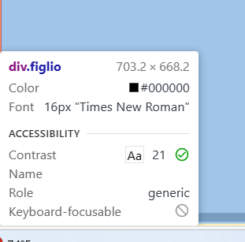

**Ovviamente le dimensioni del div figlio sono aumentate.**

**La sua width è pari al 70% di 1000, ossia 700px.**

**La sua height è pari al 70% di 950, che è pari a 665px. C’è il solito fattore di 3.2.**

**Più avanti capiremo cosa è questo fattore.**

**Consideriamo ora un solo div, e applichiamo ad esso una width espressa in percentuale. Poiché non abbiamo un div container, la percentuale sarà riferita alla larghezza del body, ossia alla larghezza della pagina web.**

**Consideriamo un esempio per il quale la pagina web è “a tutto schermo”.**

**HTML**

<body>

    <div class="figlio"></div>

</body>

**BROWSER**

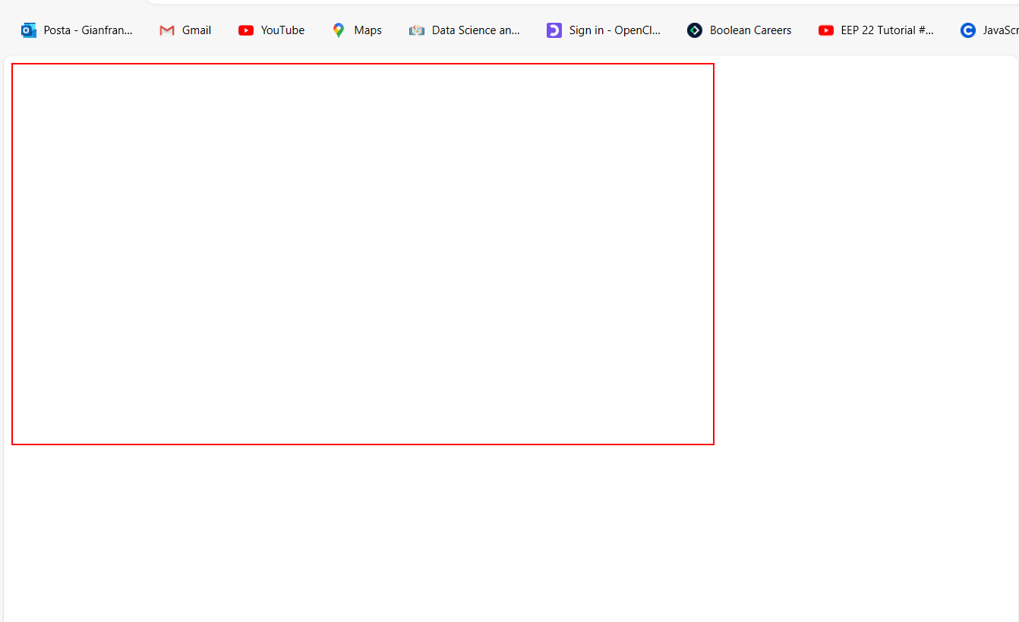

**Vediamo quindi la larghezza della nostra pagina web: Essa sarà pari a 1053.6px**

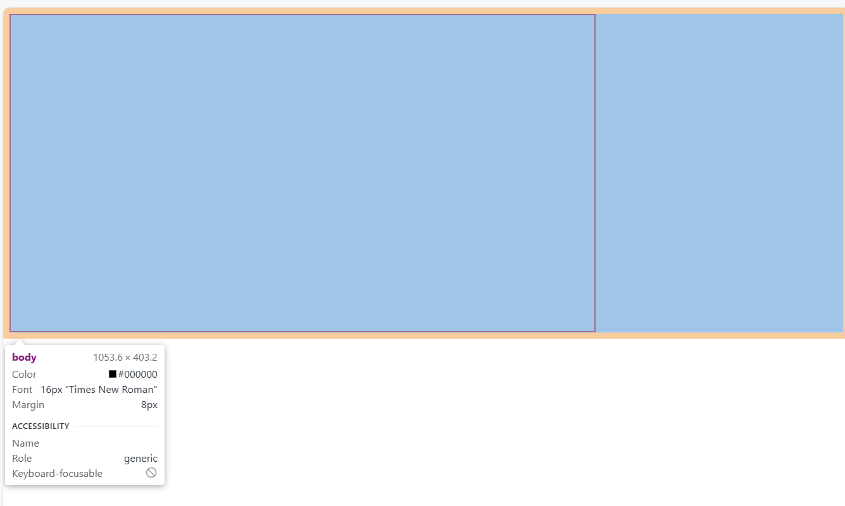

**Ed ora vediamo qual è la larghezza del nostro div figlio, pari a 740,71 px :**

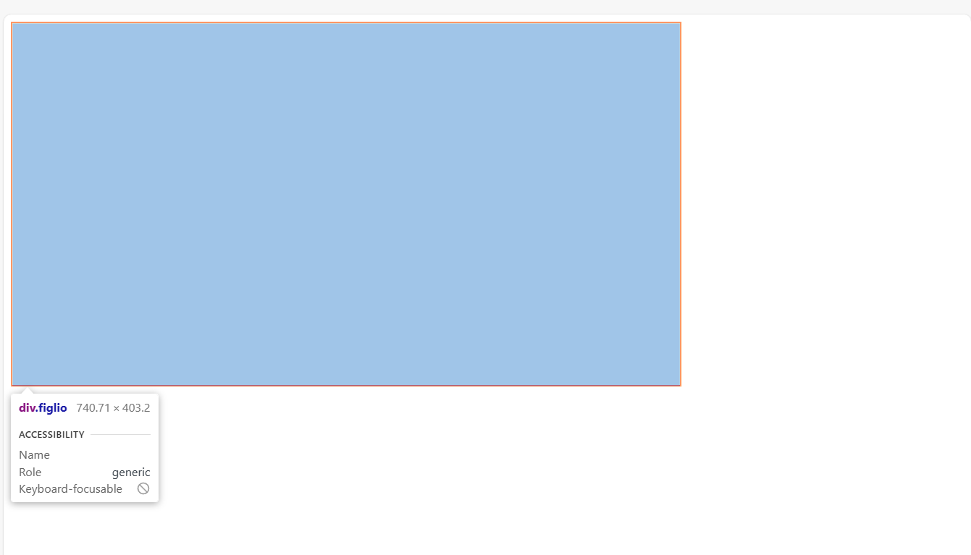

**La larghezza del div figlio è quindi (quasi) pari al 70% della larghezza del nostro browser: Infatti, il 70% di 1053.6 è pari a 737.52.**

**Dallo screen precedente si evince che la width del nostro div contenuto è pari a 740.71. Il nostro risultato (70% di 1023.6) è sempre un po’ diverso. C’è sempre un fattore pari a 3 che lo rende diverso. Più avanti capiremo perché.**

**E’ arrivato il momento di spiegare perché la percentuale della larghezza del div figlio rispetto a quella del div padre è leggermente diversa!!**

**Per prima cosa ricordiamo la definizione della larghezza di un elemento di una pagina web:**

**width_complessiva = width + padding + border**

**Quello che a noi interessa in questo momento è la width complessiva, non la width!!! Si noti, inoltre, che la width_complessiva NON dipende in alcun modo dal margin di un elemento.**

**Riprendiamo quindi il nostro esempio.**

**DIV FIGLIO:**

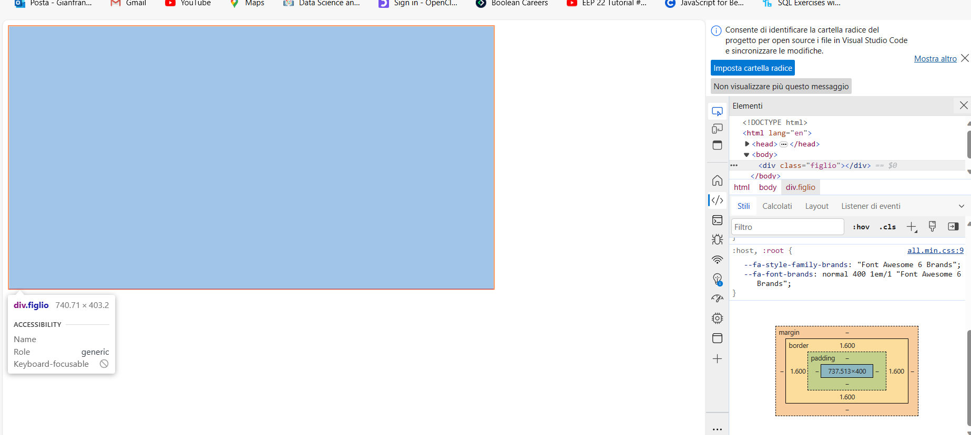

**Facciamo zoom sul box model:**

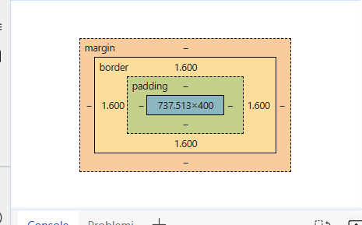

**La width_totale del nostro div figlio è quindi pari a 740.713px (737.513 + 1.6*2)**

**DIV CONTENITORE (BROWSER)**

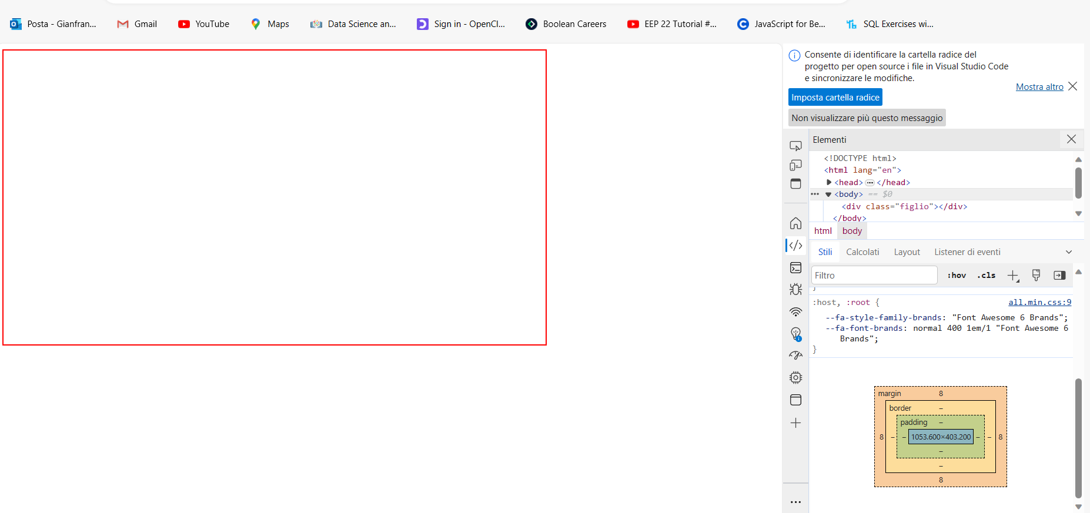

**Anche qui facciamo uno zoom sul box-model:**

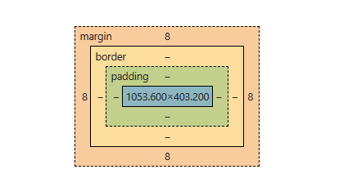

**In questo caso la width complessiva è pari alla width del nostro browser, ossia è pari a 1053.6 px.**

**Ovviamente, come già detto, la nostra width_complessiva NON dipende dal margin, che nel nostro caso è pari a 8*2 = 16 px.**

**A questo punto cerchiamo di dimostrare che la width_totale del nostro div figlio è pari al 70% della width totale del nostro browser.**

**Width_totale_figlio = 740.713px**

**Width_totale_browser = 1053.6 px.**

**Il 70% di 1053.6 è pari a 737.52px.**

**Quindi, nel calcolo, c’è sempre lo stesso fattore di scala pari a 3.2.**

**Osserviamo di nuovo il box-model del nostro div figlio:**



**Da quanto si evince dalla figura, il nostro fattore di scala pari a 3.2 non è altro che la somma dei border del div figlio. In altre parole, il calcolo della percentuale deve essere effettuato non sulla width totale, ma solo sulla width!!**

**Vediamo quindi se 737.513 è effettivamente il 70% di 1053.6:**

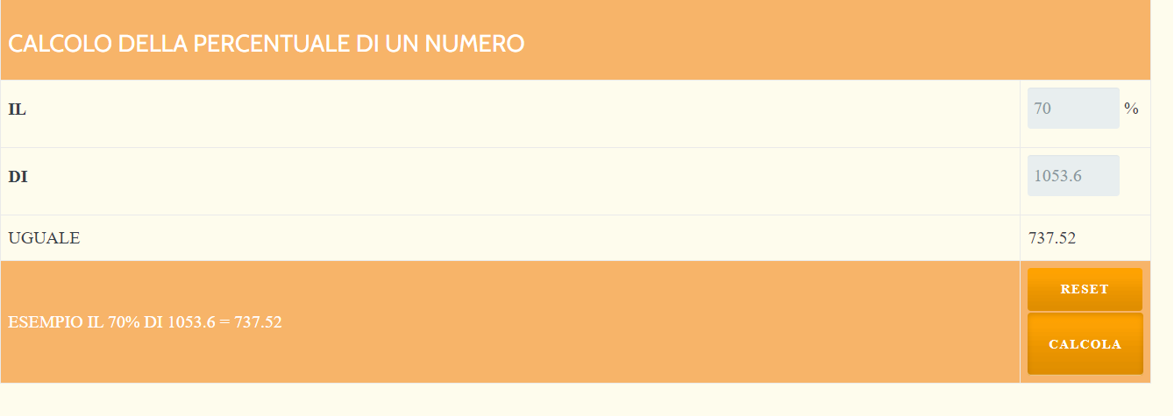

**Perfetto!!!**

**Abbiamo capito che il fattore di scala pari a 3.2 è semplicemente la somma dei border destro e sinistro del nostro div figlio.**

**E’ possibile risolvere questo problema? Assolutamente si. Possiamo fare in modo che la width complessiva di un div coincida con la width semplice.**

**Per farlo, si aggiunge al nostro css la proprietà box-size = border-box!!!**

**HTML**

<body>

    <div class="figlio"></div>

</body>

**CSS**

body{

    box-sizing: border-box;

}

.figlio{

    width:70%;

    height:400px;

    border:2px solid red;

}

**BROWSER**

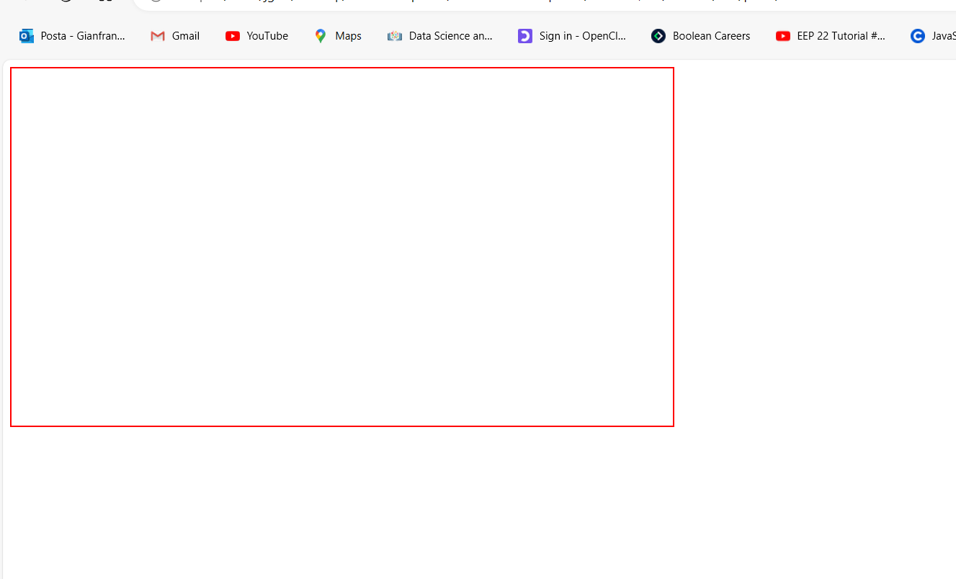

**Quindi, la width del nostro div figlio è pari a 737.51px, come mostrato dallo screen qui sotto. Come abbiamo visto poco fa, il 70% di 1053.6 è proprio 737.51px. Abbiamo così salutato il nostro fattore di scala!!**



**Per concludere la nostra trattazione sulle percentuali, vediamo cosa succede quando riduciamo la width del nostro browser.**

**Per comodità, riportiamo qui sotto i nostri codice HTML e CSS.**

**HTML**

<body>

    <div class="figlio"></div>

</body>

**CSS**

body{

    box-sizing: border-box;

}

.figlio{

    width:70%;

    height:400px;

    border:2px solid red;

    box-sizing: border-box;

}

**Ricordiamo che si parte da una situazione in cui il nostro browser ha lunghezza pari a 1053px, ed il nostro div figlio ha larghezza pari al 70% della larghezza del browser 🡺 la larghezza del nostro div figlio è pari a 737.51 px.**

**Riduciamo quindi la larghezza del nostro browser. La sua nuova larghezza è pari a 851.2px**

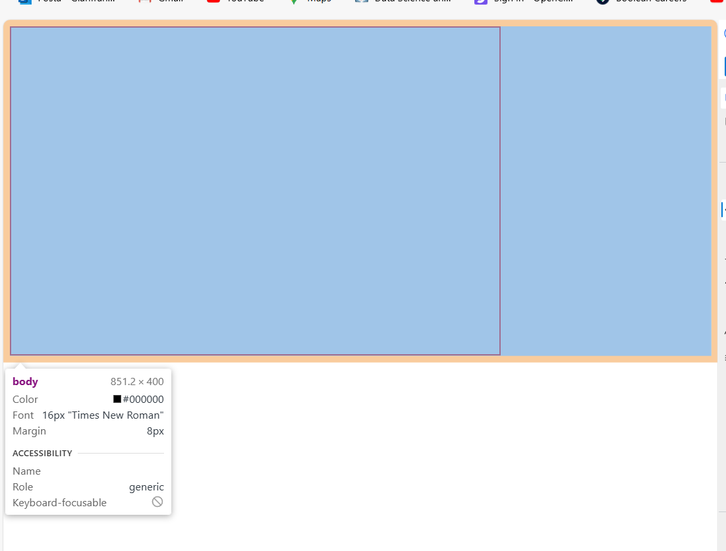

**Vediamo ora la nuova larghezza del div figlio, e poi dimostriamo che essa è pari al 70% della larghezza del browser (ricordarsi di utilizzare la proprietà box-sizing:border-box!!)**



**Il 70% di 851.2 è pari a 595.84?**

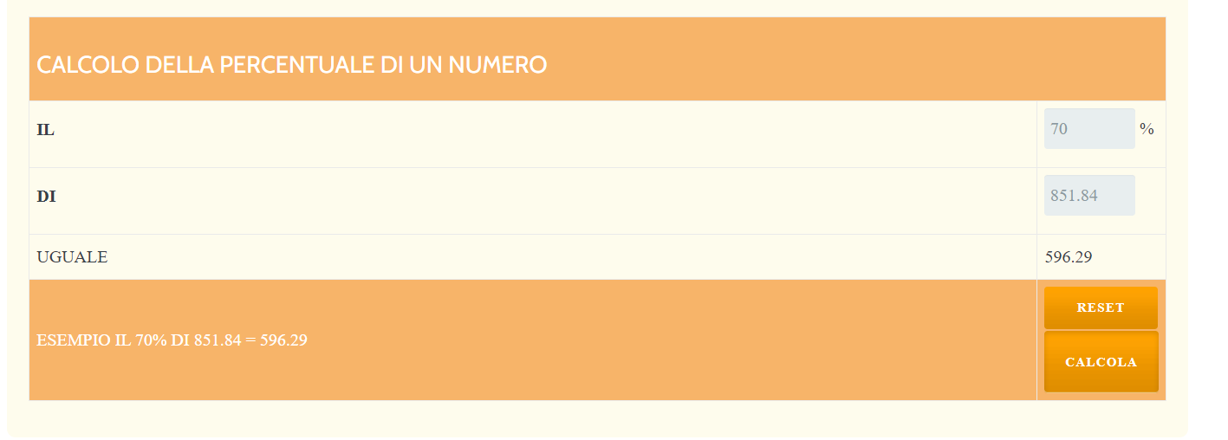

**Perfetto! La leggera differenza riguarda gli arrotondamenti.**

**Quanto detto finora è corretto, ma facevamo prima in un altro modo.**

**Togliamo la proprietà border-box e ripartiamo dall’esempio iniziale, in cui abbiamo un div ed il browser**

**HTML**

<body>

    <div class="figlio"></div>

</body>

**CSS**

.figlio{

    width:70%;

    height:400px;

    border:2px solid red;

}

**Riportiamo qui sotto la il box-model del browser ed il box-model del nostro div.**

**BOX-MODEL DEL BROWSER:**

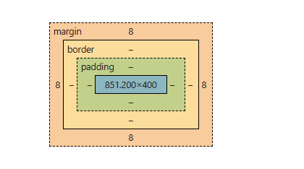

**BOX-MODEL DEL DIV**

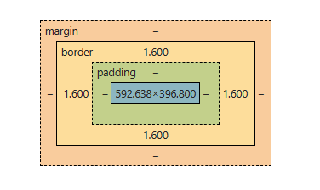

**La larghezza totale del body è pari a 851.200, mentre la larghezza totale del div contenuto è pari a 595.838.**

**Ma a noi interessa la larghezza, non la larghezza totale! Scommettiamo che la larghezza del div, pari a 592.638 è pari alla larghezza del browser, pari a 851.200?**

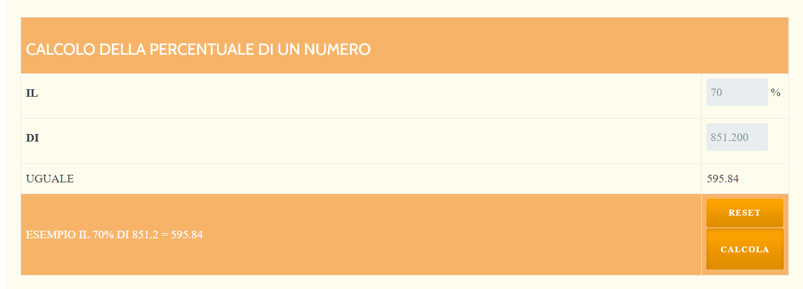

**Perfetto!!**

**Abbiamo finalmente finito di studiare le percentuali. La prossima unità di misura sarà em**

**Unità di misura em**

**Il suo nome proviene dalla tipografia, in cui, viene utilizzata per identificare la dimensione della lettera maiuscola M di un carattere. Tale unità di misura calcola la dimensione del testo in base ad una misura fissa (e quindi non relativa) di base.**

**Nel nostro caso, em indica una grandezza in corrispondenza del font-size dell’elemento contenitore, oppure del div stesso.**

**Se il div contenitore è il body, avremo che 1em corrisponde a 16px.**

**Vediamo un esempio**

**HTML**

<body>

<div>

    Buongiorno a tutti!

    <span class="figlio"></span>

</div>

</body>

**CSS**

.figlio{

    width:70%;

    height:400px;

    border:2px solid red;

}

**BROWSER**



**Per prima cosa vediamo quanto è il font size del div contenitore:**

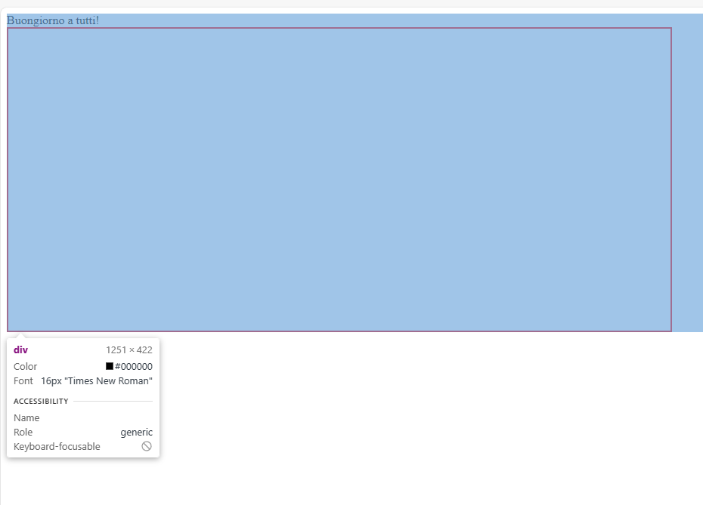

**Il font-size del div contenitore è pari a 16px, e quindi è uguale al font-size del body. Questo perché il div contenitore non ha font-size specificato 🡺 Eredita il font-size del body.**

**Supponiamo di volerlo cambiare. In questo modo, poiché il font-size viene assegnato, non erediterà più il font-size del body. Supponiamo di volerlo porre pari a 40px:**

**HTML**

<body>

<div>

    Buongiorno a tutti!

    <div class="figlio"></div>

</div>

</body>

**CSS**

div{

    font-size:40px;

}

.figlio{

    width:70%;

    height:400px;

    border:2px solid red;

}

**BROWSER**



**Si noti che, finora, abbiamo imposto che la larghezza del div contenuto fosse pari al 70% della larghezza del div container. Supponiamo ora di volerla porre pari al doppio della larghezza del font-size del div parent. Come fare? Semplice!**

**Si pone la larghezza del div figlio pari a 2em, ossia pari al doppio del font-size del div parent!**

**HTML**

<body>

<div>

    Buongiorno a tutti!

    <div class="figlio"></div>

</div>

</body>

**CSS**

div{

    font-size:40px;

}

.figlio{

    width:2em;

    height:400px;

    border:2px solid red;

}

**BROWSER**

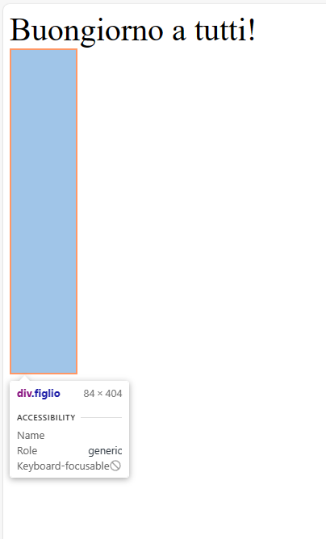

**Perché la larghezza del div contenuto è 84 invece di 80? Perché come al solito noi vediamo a schermo la larghezza complessiva. Se osserviamo il box-model, noteremo che la larghezza del div contenuto è effettivamente pari 80px!**

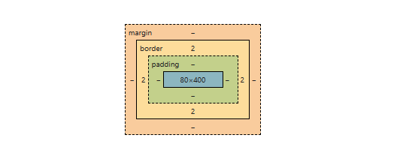

**CVD.**

**Ovviamente, l’esempio visto ora ha poco senso dal punto di vista pratico. Nel corso delle nostre lezioni e dei nostri progetti vedremo come utilizzarlo nella pratica.**